**Nome:** Davi Augusto Neves Leite

**RA:** 191027383

**Resolução – Primeira Lista de Exercícios – Banco de Dados II**

**1)**

**S1:**

|  |  |  |
| --- | --- | --- |
| **S1** | | |
| **T1** | **T2** | **T3** |
| R(A) |  |  |
|  | W(B) |  |
|  |  | R(B) |
| R(B) |  |  |
|  | W(C) |  |
|  |  | R(C) |
|  | R(A) |  |

**S2:**

|  |  |  |  |
| --- | --- | --- | --- |
| **S2** | | | |
| **T1** | **T2** | **T3** | **T4** |
|  |  | W(B) |  |
|  | W(A) |  |  |
|  | R(B) |  |  |
|  |  |  | W(B) |
|  | W(B) |  |  |
| W(B) |  |  |  |
| R(A) |  |  |  |

**a)** De acordo com o grafo de precedência abaixo, a escala **é** serializável no conflito, uma vez que não há ciclos no grafo. Dessa forma, as tabelas em seguida demonstram escalas seriais equivalente a S1.

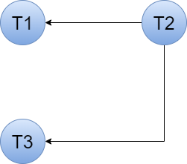

|  |  |  |
| --- | --- | --- |
| **S1** | | |
| **T1** | **T2** | **T3** |
| R(A) |  |  |
|  | W(B) |  |
|  |  | R(B) |
| R(B) |  |  |
|  | W(C) |  |
|  |  | R(C) |
|  | R(A) |  |

|  |  |  |
| --- | --- | --- |
| **S1-1** | | |
| **T1** | **T2** | **T3** |
|  | W(B) |  |
| R(A) |  |  |
|  |  | R(B) |
| R(B) |  |  |
|  | W(C) |  |
|  |  | R(C) |
|  | R(A) |  |

|  |  |  |
| --- | --- | --- |
| **S1-2** | | |
| **T1** | **T2** | **T3** |
|  | W(B) |  |
|  | W(C) |  |
| R(A) |  |  |
| R(B) |  |  |
|  |  | R(B) |
|  |  | R(C) |
|  | R(A) |  |

|  |  |  |
| --- | --- | --- |
| **S1-3** | | |
| **T1** | **T2** | **T3** |
|  | W(B) |  |
|  | W(C) |  |
|  | R(A) |  |
| R(A) |  |  |
| R(B) |  |  |
|  |  | R(B) |
|  |  | R(C) |

**b)** De acordo com o grafo de precedência abaixo, a escala **não é** serializável no conflito, uma vez que há ciclos no grafo (T2 e T4). Dessa forma, não é possível mostrar uma escala serial equivalente.

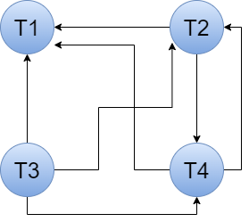

**c)** Como demonstrado na letra A, a escala S1 é serializável no conflito. Dessa forma, por teorema, a escala S1 também é serializável na visão. Por fim, abaixo é possível ver uma escala serial equivalente.

|  |  |  |
| --- | --- | --- |
| **S1-4** | | |
| **T1** | **T2** | **T3** |
| R(A) |  |  |
|  | W(B) |  |
|  |  | R(B) |
|  | W(C) |  |
| R(B) |  |  |
|  |  | R(C) |
|  | R(A) |  |

**d)** Como demonstrado na letra B, a escala S2 não é serializável no conflito. Dessa forma, não se pode afirmar inicialmente se ela é ou não serializável na visão. Para isso, deve-se realizar os seguintes passos:

1) Verificar se há “escritas cegas”, ou seja, transações em que só a realização de escrita de um dado Q sem a leitura: T3 e T4 apenas escrevem no dado B e não realizam leitura.

2) Como há “escritas cegas”, deve-se verificar as dependências entre as transações e montar o grafo de dependência, o qual mostrará por meio da existência ou não de ciclos se a escala é serializável na visão ou não.

2.1) Verificando as dependências: a transação T3 é a primeira a escrever no dado B, ou seja, deve preceder as demais [T3 -> (T1, T2, T4)]. A transação T4 escreve apenas em B (escrita cega), ou seja, deve vir após T3 [T3, T4 -> (T1, T2)]. A transação T2 possui a primeira escrita no dado A, ou seja, deve vir antes de T1 [T3, T4, T2 -> T1]. Por fim, deve vir a transação T1 restante, tendo as dependências na seguinte ordem: <T3, T4, T2, T1>.

Diante disso, é possível montar a seguinte escala para verificar o grafo de dependências:

|  |  |  |  |
| --- | --- | --- | --- |
| **S2-1** | | | |
| **T1** | **T2** | **T3** | **T4** |
|  |  | W(B) |  |
|  |  |  | W(B) |
|  | W(A) |  |  |
|  | R(B) |  |  |
|  | W(B) |  |  |
| W(B) |  |  |  |
| R(A) |  |  |  |

E o respectivo grafo de dependências:

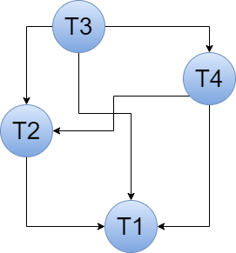

Como o grafo acima é **acíclico**, a escala S2 é serializável na visão. Por fim, abaixo pode ser visto uma escala serial equivalente a S2.

|  |  |  |  |
| --- | --- | --- | --- |
| **S2-2** | | | |
| **T1** | **T2** | **T3** | **T4** |
|  | W(A) |  |  |
|  |  | W(B) |  |
|  | R(B) |  |  |
|  |  |  | W(B) |
|  | W(B) |  |  |
| W(B) |  |  |  |
| R(A) |  |  |  |